Промышленные сканеры
Для высокой производительности и сканирования в больших объемах эти прочные промышленные сканеры оснащены интеллектуальными функциями, обеспечивающими удобство сканирования — идеально для виртуальных почтовых отделений, обратного преобразования файлов или специализированных проектов
Canon imageFORMULA DR-6030C
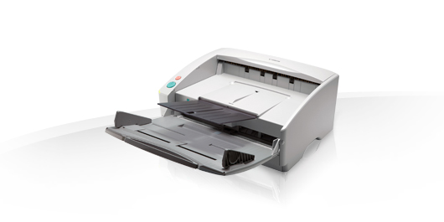
Компактный, производительный сканер формата A3 для надежного и высококачественного сканирования.
Сверхкомпактный, высокоскоростной, производительный сканер A3 Canon imageFORMULA DR-6030C обеспечивает высочайшую надежность и гибкость. Он идеально подходит для централизованных или удаленных офисов, а также специализированных отделов сканирования.

Преимущества
- Сверхкомпактный производительный сканер формата A3
- Высокоскоростное цветное сканирование (60 стр./мин в книжной ориентации / 80 стр./мин в альбомной ориентации)
- Улучшенные функции обработки изображения
- Сверхнадежная система подачи бумаги
- Лидирующая в классе энергоэффективность
- Дополнительный модуль планшетного сканера 101
- В комплект поставки входит ПО Kofax VRS

Canon imageFORMULA DR-G1130
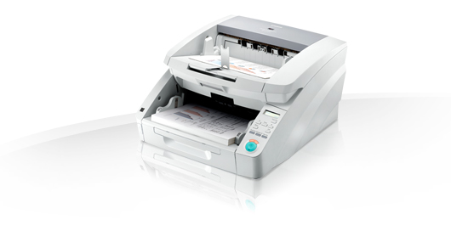
Продуктивный и надежный сканер формата A3 для преобразования больших объемов данных на бумаге в цифровой формат
Высокоскоростной качественный производительный сканер формата A3 для специальных приложений сканирования и выполнения самых важных задач. Идеально подходит для централизованных или удаленных офисов и специализированных отделов сканирования.

Преимущества
- Высокоскоростное цветное сканирование до 200 изобр./мин
- Устройство автоматической подачи документов на 500 листов
- Надежное устройство подачи для различных типов документов
- Фронтальная загрузка и U-образный тракт подачи бумаги для удобства работы
- Надежная конструкция для увеличенных нагрузок
- Высококачественная обработка изображений
Canon imageFORMULA DR-X10C
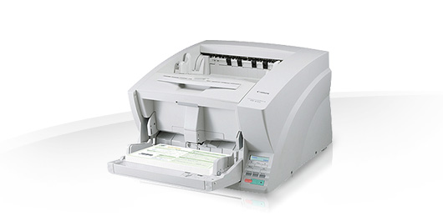
При серьёзном подходе к сканированию стоит обратить внимание на предназначенный для офисов со средними объёмами печати DR-X10C – сканер документов формата A3, который обладает широкими функциональными возможностями, высокой производительностью и надёжностью.

Преимущества
- Высокоскоростное цветное сканирование: 130 стр./мин при разрешении 200 и 300 точек на дюйм;
- Высокое качество изображений: оптическое разрешение 600 точек на дюйм;
- Надёжная система подачи носителей;
- Высокая производительность;
- Сканирование с обеспечением защиты от пыли;
- Высокая надёжность – приблизительно 60 000 сканирований в день ;
- Несколько инновационных функций.

